案例九 中國歷史人物 ∗

教學規劃

學校重視推動從閱讀中學習，從提升教師專業發展入手，規劃校本課程以培養學生語文和思維能力，並期望學生通過廣泛閱讀，拓展視野，豐富知識。中文科發展「共讀一本書」的校本閱讀課程，以三、四及五年級為試點，進行閱讀規劃，讓教師指導學生閱讀的技巧，加入自主學習元素，發展自主學習能力。其後，學校更聚焦推展跨課程閱讀。

中文科教師配合單元教學「以篇帶書」，為三、四及五年級學生選取圖書作為學習材料，包括寓言故事、橋樑書，小說（中國古典小說、鄉土小說、翻譯小說），藉以拓寬學生的閱讀面，照顧學生的多樣性。學校規劃課程時，除了着重選取閱讀素材外，更結合閱讀策略及思維訓練，透過多元化學習活動，發展學生的語文和思維能力。

學校在五年級發展跨課程閱讀，以「中國歷史人物」為主題，提升學生的閱讀深度和廣度，促進學生「從閱讀中學習」。由課程統籌主任、中文和常識科等科主任、圖書館主任及科任教師攜手合作，統整各科學習，讓學生綜合應用中文和常識科、電腦和圖書課所汲取的知識及學習策略，並透過「跨課程閱讀成果分享日」，以不同形式展示學習成果。

設計說明

科 組：中文科、常識科、電腦科、圖書組
級 別：小五
主 題：中國歷史人物
課 時：共20節
（常識科5節、中文科8節、圖書課3節、電腦科2節、
成果分享會2節）

學習重點：
中文科
- 運用閱讀策略理解文章內容，評價人物的性格和行為
- 認識劇本的特點
- 學習總分說明、分項說明等說明事理的方法
- 學習欣賞別人的長處、勇於承認錯誤
- 培養堅持理想、努力不懈的態度

常識科
- 認識不同朝代歷史人物的事蹟及貢獻
- 分析領袖須具備的條件
- 分辨虛構情節和歷史事實
- 列表比較人物的異同
- 運用多角度思考進行分析

電腦科
- 製作與應用電腦簡報，包括製作統計圖表、建立超連結、插播影片
- 掌握搜尋器的使用方法

圖書組
- 運用不同的閱讀策略，了解中國歷史人物的性格優點，作為學習榜樣
- 從多元化的閱讀材料，掌握「貢獻」一詞的含義
- 利用讀書會提高閱讀興趣，增進自主學習能力，反思閱讀所得

閲讀資源：
中文科
- 《廉頗和藺相如（上）、（下）》（課文）
- 《秦始皇和萬里長城》（課文）
- 《李時珍和本草綱目》（課文）

常識科
- 歷史檔案館單元《細數古代風雲人物》（課文）
- 歷史名人動畫：鄭和、李時珍、張騫

圖書組
- 主題圖書：中國歷史人物故事，以及與中華文化相關的圖書

其他
- 與中國歷史人物主題相關的網上閱讀材料、動畫

教學流程
教學步驟 | 說明
常識科
歷史檔案館單元：第2課《細數古代風雲人物》（共5教節）
（限於篇幅，只列舉教學大綱）
一、 認識中國各朝代的順序
根據教科書的資料，順序排列中國歷史的朝代，完成預習工作紙。
（教師可因應學生情況及課時，靈活選用第二至六項的內容）
二、 認識漢武帝及唐太宗的治國政策和貢獻
- 閱讀關於漢武帝和唐太宗的資料，認識二人的治國政策和貢獻，嘗試分析傑出領導人所具備的條件。
- 以表格形式比較以上中國歷史人物在治國政策和貢獻上的異同。 | 思維策略指導，比較異同。
三、 認識張騫和鄭和出使的歷史
- 閱讀張騫和鄭和的資料，認識二人出使他國的目的和貢獻。
- 列表比較二人出使情況的異同。
- 小組討論：比較張騫和鄭和出使的情況和貢獻，並完成工作紙一。 | 深化思維策略。
- 擔任親善大使：草擬計劃書，挑選一份具中華文化特色的物品，送給外籍人士，並介紹物品的特色。
四、 認識玄奘取佛經的事蹟及貢獻
- 閱讀玄奘求取佛經的故事，找出和查證《西遊記》中虛構的情節。
- 討論和探究：分辨虛構情節和歷史事實。

五、 認識華佗和李時珍的貢獻
- 閱讀華佗和李時珍的資料，討論二人對中國醫學的貢獻。  - 上網搜集資料，介紹中醫藥在香港的發展。 | 連繫現實生活。
六、 總結及延伸學習
- 投映朝代列表（如下），請學生在時間線上的方格內，填上所屬朝代的歷史人物。 | 協助學生整理知識，總結所學。
華佗 | 玄奘 | 漢武帝 | 張騫 | 李時珍 | 唐太宗 | 鄭和

上  古 | 夏 | 商 | 周 | 秦 | 漢 | 魏  晋  南  北  朝 | 隋 | 唐 | 五  代  十  國 | 宋 | 元 | 明 | 清 | 現  代

- 中國歷史上曾出現不少著名的皇帝，試比較他們的功績，然後選出你最欣賞的一位，並完成工作紙二。 | 自主閱讀，深化學習。

中國歷史人物
常識科 預習工作紙
姓名： |  | 班別： |  | 日期：

以下的描述與哪位中國歷史人物有關？把代表答案的英文字母填在圓圈內。

- 中國歷史上著名的皇帝

- 開拓了中國通往外地的陸路或海路交通

- 到天竺求取佛經，並致力翻譯經文

- 對中國醫學具傑出的貢獻

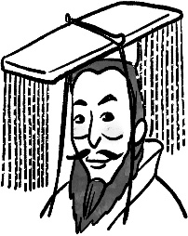  A漢武帝 | 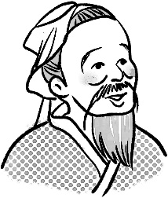  B華佗 |  | 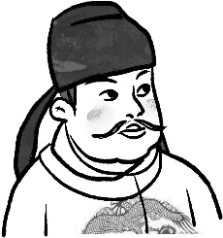  C唐太宗 |  | 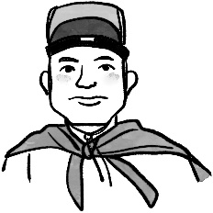  D鄭和
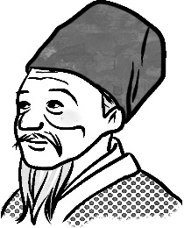  E李時珍 |  | 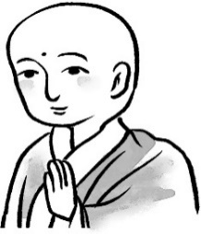  F玄奘 |  | 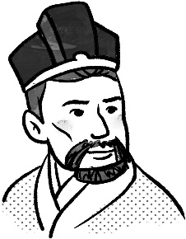  G張騫

中國歷史人物
常識科 歷史檔案館工作紙一
姓名： |  | 班別： |  | 日期：

試比較張騫出使西域和鄭和出使西洋各國的情況，在 填上適當的答案。
張騫 |  | 鄭和
- 採用 交通。 | 出使方法 | - 採用 交通。
- 到達最遠的地方： | 到達地方 | - 到達最遠的地方：
- 由中國傳到西域的東西： | 促進中國和外地交流 | - 由中國傳到西洋的東西：
- 由西域傳入中國的東西： |  | - 由西洋傳入中國的東西：
總結異同

相同的地方：
不同的地方：

中國歷史人物
常識科工作紙二
姓名： |  | 班別： |  | 日期：

中國歷史上曾出現不少著名的皇帝，試就他們的功績，選出你最欣賞的一位，並解釋原因。

- 完成下表，把代表答案的英文字母填寫在適當位置內，答案可重複使用。
主要功績
A 積極招攬人才 | B 派兵驅逐匈奴 |  | C 修築長城 |  | D 設立國子監，開辦專科教育
E 攻打東突厥，與吐蕃和親 | F 統一文字 |  | G 開設太學 |  | H 統一貨幣
I 鼓勵耕作，減少徵稅 |  | J 修建道路 |  | K 發展農業，開通渠道

中國皇帝 | 秦始皇 | 漢武帝 | 唐太宗
所屬
朝代
主要
功績

- 你最欣賞以上哪位皇帝？為甚麼？

教學步驟 | 說明
中文科（第一、二教節）
課文《廉頗和藺相如（上）》
課前預習
學生預習課文和觀看視頻短片「完璧歸趙」與「負荊請罪」，並完成預習工作紙。
一、 引入
請學生簡述常識科曾學習的一位中國歷史人物，說說他或她值得後人景仰之處。 | 連繫常識科的學習內容，提取已有知識。
二、 發展
- 通過跟進預習和課堂活動，學生理解課文內容大意後，請他們說說本文的體裁特點。  - 這課文在形式上有甚麼特別之處？  - 板書重點：劇本是為了演出戲劇而寫作的文體；舞台提示、人物台詞等，都是劇本特有的元素。 | 通過閱讀文本認識劇本的體裁特點。
- 請學生速讀以重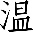課文，師生討論。
- 為甚麼藺相如要忍讓廉頗？廉頗有甚麼反應？  - 官員甲、乙對藺相如的態度前後有甚麼轉變？為甚麼會這樣？他倆在課文中起着甚麼作用？  - 當官員甲、乙把藺相如的想法告訴廉頗時，廉頗有甚麼反應？為甚麼？ | 認識角色設置的作用。
- 邀請學生扮演官員甲、乙和廉頗，演繹當時情境。  - 分組討論較喜歡藺相如還是廉頗，說出原因，完成工作紙一。 | 代入角色，深化理解。
三、 小結
- 引導學生歸納主旨：藉藺相如忍讓廉頗的故事，使人明白做人應有廣闊的胸襟，處事應以大局為重的道理。
- 每個人都有長處。你認為懂得欣賞別人的長處，對自己有甚麼幫助？ | 連繫生活，深入思考課文主旨。

中國歷史人物
廉頗和藺相如（上） 中文科 預習工作紙
姓名： |  | 班別： |  | 日期：

- 觀看「完璧歸趙」和「負荊請罪」故事，記下重點，稍後與同學分享內容。

- 朗讀：給家人或同學朗讀這兩篇課文最精彩的部分

家人/同學簽名：

- 這兩篇課文的體裁是 。

- 如果你是皇帝，你會起用藺相如還是廉頗輔助君主管理國家？為甚麼？
我會起用

中國歷史人物
廉頗和藺相如（上） 中文科 工作紙一
組別： |  | 日期：

温氏圖：
- 廉頗和藺相如的性格，有哪些相同或不同之處？
- 分組討論你們較喜歡誰？為甚麼？並完成下面的記錄。

藺相如
廉頗

我們較喜歡 。因為他
，
可見他是一個 的人。

教學步驟 | 說明
中文科（第三教節）
課文《廉頗和藺相如（下）》
一、 引入
學生先默讀課文的前半部（內容從略），要留心劇本的舞台提示。教師提問  - 這幕劇發生在甚麼時間和地點？當中有甚麼角色？  - 文中的舞台提示有甚麼作用？試從課文中找出相關的例子說明。 | 鞏固學生對舞台提示的認識。
二、 發展
- 默讀課文的後半部，理解內容大意。
- 藺相如所說的「小事」和「正事」分別是指甚麼？  - 廉頗說要跪上三天三夜，為甚麼最後快快站起來？  - 廉頗為甚麼要用負荊請罪的方式向藺相如認錯？ | 「小事」指廉頗對藺相如的無禮對待；「正事」指他們同心協力，効忠趙國。
- 人物分析
- 課文中可見廉頗的性格是怎樣的？試舉例說明。  - 劇中的藺相如又是個怎樣的人？ | 通過人物言行分析人物性格。
三、 小結
- 請學生按「開端、發展、高潮和結局」（表格從略）的故事結構，綜合分析《廉頗和藺相如》上下篇的組織結構。  - 整個劇本的中心思想是甚麼？  - 我們要向別人認錯，可以用甚麼方法？ | 理解文本主旨：勇於認錯和承擔責任；對於別人的過錯，要寬大為懷，不記前嫌。
四、 延伸寫作
- 廉頗願意負荊請罪，向藺相如道歉。如果要改寫劇本的結局，廉頗還可以用甚麼方法表現認錯的誠意？  - 改寫時須運用最少三項舞台提示。  - 完成小練筆工作紙。 | 創意寫作。

中國歷史人物
廉頗和藺相如（下） 中文科 小練筆工作紙
姓名： |  | 班別： |  | 日期：
廉頗願意負荊請罪，向藺相如表現認錯的誠意。請按以下要求改寫劇本的結局：
- 廉頗可以用甚麼方法表現認錯的誠意？
- 最少要有三項舞台提示。
第二幕
時間： 當天晚上
地點： 藺相如家
人物： 藺相如、廉頗、藺相如侍從
（幕開時，藺相如正在案前批閲文稿，侍從在一旁囉囉嗦嗦）
侍 從： ……您不能總讓那老頭子……
相 如： （認真地）沒規矩！要稱「老將軍」！
侍 從： 是！……那老將軍，人家以為您欠了他甚麼，又以為您是怕了他呢！
相 如： 你今天是囉嗦第幾回了？你不嫌累嗎！
（外面傳來廉頗與人爭吵的聲音）
：
：

（幕下）

教學步驟 | 說明
中文科：《秦始皇和萬里長城》（共3教節）
（限於篇幅，只列舉教學大綱）
一、 展示萬里長城的圖片
先請學生說說對萬里長城的認識和感覺，然後小組討論，寫一寫「K-W-L」的「已知」(K)和「想知」(W)。 | 運用閱讀策略  「K-W-L」。
二、 整體感知課文，理解篇章內容
- 自由輕聲朗讀課文，邊讀邊找出「想知」的答案。
- 理解重點詞語，以及「不到長城非好漢」的出處和含義。
- 認識過渡句，並分析第四至六段的段意。
三、 文章深究
- 分組討論秦始皇的建設對現代文明的影響。
- 學生從秦始皇統一的車道、貨幣、法律、文字、度量衡中，自選一項，分析對人民生活帶來的利與弊。
- 複習說明方法：數字說明。
四、 評價秦始皇
- 雖然秦始皇的建設對當時和後世有相當貢獻，但有沒有產生負面影響？  - 學生利用平板電腦閱讀補充資料，二人一組運用兩面思考的方法，討論秦始皇的功過。學生分組匯報，說出秦始皇的「功」和「過」。 | 深化思維策略的運用。
五、 總結、延伸學習及預習
- 歷史人物往往有功也有過。請學生到圖書館或上網閱讀有關秦始皇的歷史事蹟，並留意後人對他的評價。
- 預習課文《李時珍和本草綱目》。

教學步驟 | 說明
中文科：《李時珍和本草綱目》（共2教節）
（限於篇幅，只列舉教學大綱）
一、 引入
學生分享看中醫、吃中藥的經驗，引入課題。 | 連繫生活經驗。
二、 發展
- 自由朗讀課文後，跟進預習，並通過課堂活動引導學生掌握課文大意和主旨等項。
- 李時珍兒時的遭遇跟他習醫有甚麼關係？  - 除了閱讀藥書和做筆記外，李時珍還經歷了哪些事情和困難，才完成《本草綱目》的編寫？  - 《本草綱目》被譽為「東方醫學巨著」，李時珍有這樣的成就，跟他的性格有甚麼關係？ | 應用思維策略：特徵列舉。
- 小組討論：就課文《李時珍和本草綱目》，分享自己的「已知、想知、新知」。 | 深化「K-W-L」策略的運用。
三、 總結及延伸閲讀
- 整理組內的「已知、想知、新知」，並上載到內聯網彼此分享。
- 請學生到圖書館或上網閱讀有關李時珍《本草綱目》或中國醫藥的書籍。 | 結合資訊科技，自主閱讀，深化知識。

教學步驟 | 說明
跨課程閲讀：中文科、圖書組
名人與創造：讀書會（第一教節）
一、 引入
請學生簡介一位中國歷史人物的事蹟。 | 連繫常識和中文科的學習，提取已有知識。
二、 課堂活動
- 掌握課文《秦始皇和萬里長城》內容。
- 派發有關秦始皇的補充閱讀資料，說說當中反映秦始皇的甚麼性格特徵。
- 回顧常識課學習的唐太宗、漢武帝等歷史人物，說說還有甚麼「想知」；由教師板書學生的「想知」項目。
三、 自由閲讀
- 派發由公共圖書館借閱的圖書，請學生運用「已知、想知、新知」策略，了解歷史人物的事蹟。 | 善用社區閱讀資源。
- 編配閱讀相同歷史名人圖書的學生同組，自由交流。  - 分享新的發現，如：人物遇到甚麼困難？他怎樣解決？反映出哪些性格特徵？ | 小組閱讀交流。
- 如果你遇到類似的情況，會有何反應？  - 分享在歷史名人身上學到了甚麼。 | 學生反思自己的性格和待人接物的態度。
四、 小結及延伸閲讀
- 選取一位你最喜愛的中國歷史人物，扼要講述他或她的故事。
- 在圖書館或互聯網，尋找相關歷史人物的生平和成就，為讀書會作準備。

教學步驟 | 說明
跨課程閲讀：中文科、圖書組
名人與創造：讀書會（第二教節）
一、 引入
介紹一位中國歷史人物，引發學習興趣。
二、 小組分享
- 輪流分享中國歷史人物的故事，並說明為甚麼會選取他或她的這些生平事件。  - 同儕互評：選出最欣賞的中國歷史人物。 | 小組閱讀分享，讓學生明白評價歷史人物的重點：貢獻。
三、 探討甚麼是「貢獻」
- 常識科曾學習漢武帝、鄭和及李時珍等中國歷史人物，說說他們曾作出的「貢獻」。
- 引導學生歸納「貢獻」的意義  - 出於良好動機，並造福他人，影響深遠。  - 對大部分人來說，有正面的感受。 | 引導學生綜合各人意見，分析「貢獻」的意義。
四、 訂定「我的貢獻」
- 這些歷史人物的貢獻與我們現在的生活有甚麼關係？他們有甚麼值得我們學習的地方？  - 作為小學生，你對家庭可以有甚麼貢獻？將來在社會又能作出甚麼貢獻？  - 邀請學生分享自己的想法。 | 連繫學生生活，把閱讀所得轉化為行動。
五、 小結及延伸閲讀
- 在小組中選出一位中國歷史人物，用「已知、想知、新知」策略，搜集、整理和修訂資科，記下歷史人物的生平事蹟和成就，以及值得學習的地方。  - 如有需要，學生可繼續上網搜集相關人物的資料，為下節的小組分享作好準備。 | 提示學生可從社會、國家、世界等不同層面思考人物的貢獻。

教學步驟 | 說明
名人與創造：讀書會（第三教節）
一、 引入
展示學生的課業樣本，教師就歷史人物的生平事蹟和成就，以及值得學習的地方等，示範分享。
二、 小組分享
分組匯報後，學生先互評，教師適時給予回饋。
三、 總結
教師引導學生說說「K-W-L」策略的特點和應用心得，並鼓勵學生運用這策略閱讀其他類別的書籍，包括科普作品。
四、 創作及延伸
- 配合跨課程閱讀主題「中國歷史人物」，請學生整理閱讀所得，並以話劇、簡報或選舉論壇等不同形式作匯報。  - 話劇：先完成劇本創作，然後演出  - 簡報製作：參考歷史人物「檔案學習單」，並依據電腦科所學製作簡報  - 選舉論壇：參考歷史人物「選舉論壇學習單」 | 綜合各科的閱讀指導，運用電腦科所學，以多元方式展示學習成果。
- 學生分享學習成果。
- 教師或同儕給予回饋。

中國歷史人物
檔案學習單
班別： |  |  | 組別：第 |  | 組

姓名：李時珍（生卒年份 ~ ）
身處朝代：
職業：
性格：（請圈出答案）
有領導才能 / 有勇氣 / 目光遠大 / 有自信 / 目標堅定 /
知人善任 / 謙虛 / 果斷 / 有愛心 / 忠心愛國 /
重要事蹟：

其他：

閲讀有關《本草綱目》的資料，記下可用作日常保健的草藥。

頁數 | 保健草藥/新發現

中國歷史人物
選舉論壇學習單
班別： |  |  | 組別：第 |  | 組

歷史人物檔案
姓名： （生卒年份 ~ ）
綽號/別稱：
身處朝代：
職業：
性格：
適合當領袖的原因：（請圈出答案）
有領導才能 / 有勇氣 / 目光遠大 / 有自信 /
目標堅定 / 知人善任 / 謙虛 / 果斷 / 有愛心 /
忠心愛國 /
其他：

年份 | 政績 / 貢獻 | 影響

觀察人語

跨學科協作，循序深化學習
此教學設計以「中國歷史人物」為主題，由中文科、常識科及圖書組共同規劃閱讀資源，電腦科指導學生運用資訊科技整理資料，製作簡報。

常識科先讓學生認識中國歷史上有不同朝代的概念，然後介紹在不同領域，如政治、醫藥、宗教等有成就的歷史名人、比較帝皇管治方式的異同、分析古今領導人須具備的條件，學習從概括到聚焦，為學生在其他學科的學習做好鋪墊。中文科選取三篇不同體裁的課文，引導學生認識幾位重要歷史人物的事蹟和貢獻，並增進他們對劇本結構和舞台提示，以及說明文結構和表達手法的認識。中文科與圖書組合作策劃跨學科讀書會，引導學生思考如何以歷史人物的「貢獻」來做評價。從常識科到中文科到讀書會，教學設計為學生編排了一個從宏觀到微觀的學習歷程，體現從閱讀中學習的特點，逐步豐富和深化學生的知識。

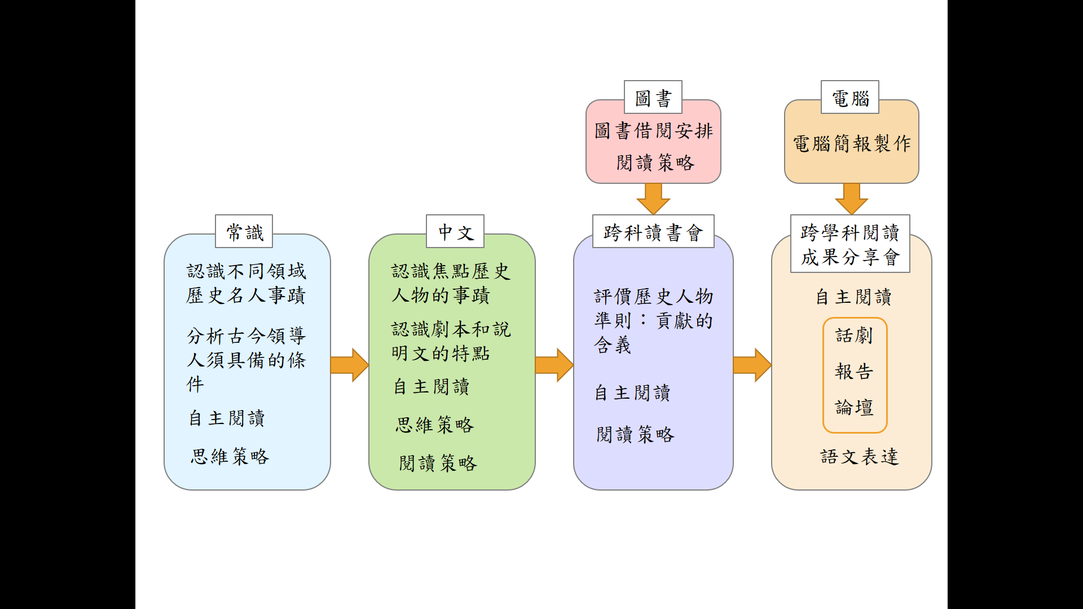

重視自主閲讀，策略與能力發展並重
自主閱讀在學習過程中是備受重視的一環。學生閱讀的類型多樣化，包括動畫、圖書、網上資源，既能擴展閱讀範圍，又能提高閱讀興趣。學習過程中，各科的教學設計貫徹閱讀策略的指導，學生可以反覆運用，強化鞏固。語文運用的訓練形式多元化，口頭與書寫表達並重，其中改寫劇本結局，既可讓學生發揮創意，亦可訓練文字表達的技巧和能力。

科組 / 活動 | 常識科 | 中文科 | 跨學科讀書會 | 閲讀成果分享會
自主閲讀 | 歷史名人  網上動畫 | 自選延伸閱讀圖書 | 自選主題圖書 | 資料搜集：  歷史名人補充資料
策略運用 | 比較 | 比較、多角度思考、「K-W-L」 | 「K-W-L」、連繫、多角度思考 | 筆記、摘要
語文運用 | 討論、報告 | 改寫劇本結局  討論、報告 | 小組交流、  討論、報告 | 劇本創作＋戲劇演出名人檔案

閲讀成果分享活動形式多元，照顧學生的多樣性
圖書館主任在協作活動中，運用社區資源，預先安排從公共圖書館團體借閱圖書館資料服務(block loan service)，為讀書會提供足夠的圖書，做到學生一人一書，方便交流討論，意義重大。

閱讀成果分享會的構思讓同級學生可以互相觀摩閱讀所得，是讀書會的「擴大版」。分享會以戲劇、報告和論壇的形式進行，饒有趣味，讓學生有很大的發揮空間，能照顧不同學生的學習風格、興趣和能力。從現場觀察所見，學生投入學習活動，利用資訊科技輔助，進行匯報。

∗ 案例由東華三院李東海小學提供

